深 圳 大 学 实 验 报 告

课程名称： 计算机安全导论

实验项目名称： 对称密码实验

学院： 计算机与软件学院

专业： 计算机科学与技术

指导教师： 林秋镇

报告人： 徐旭莹 学号： 2019031138 班级： 1班

实验时间： 2020年10月15日

实验报告提交时间： 2020年11月9日

教务部制
实验目的与要求：

- 理解对称密码体制和分组密码算法的基本思想
- 理解古典加密算法、DES、AES的基本原理，分析其安全强度关系、运行复杂度
- 实现3DES的加解密过程
- 针对各种文件（word、txt、mp3、jpg）进行3DES加解密操作

实验环境：

SimpleISES客户端
Dev-c++等

实验原理：
3DES使用3个密钥并执行3次DES算法，其组合过程依照加密-解密-加密（EDE）的顺序进行：
C = E（K₃，D（K₂，E（K₁，P）））；
其中：
C=密文；P=明文；
E【K，X】=使用密钥K加密X；D【K，Y】=使用密钥K解密Y。
解密则是使用相反的密钥顺序进行相同操作：
P = D（K₁，E（K₂，D（K₃，C）））。
流程图：
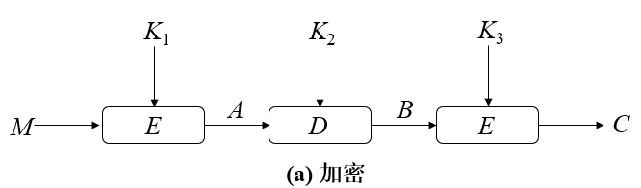
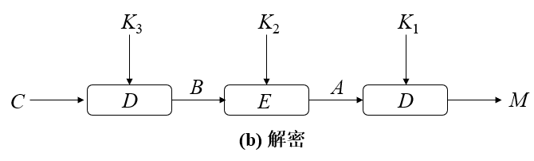

实验内容：

- 通过SimpleISES客户端理解古典加密算法、DES、AES的加解密过程
- 采用自己熟悉的编程语言实现3DES加密算法
- 将编写的3DES用于加密各种文件（word、txt、mp3、jpg），并能成功解密

实验步骤与结果：
写出DES加密算法，再进一步写出3DES加密算法，最后输入mp3,jpg,txt和word文件测试加密效果。
运行环境：window10系统，Dev-c++软件
1.3DES加密算法的实现
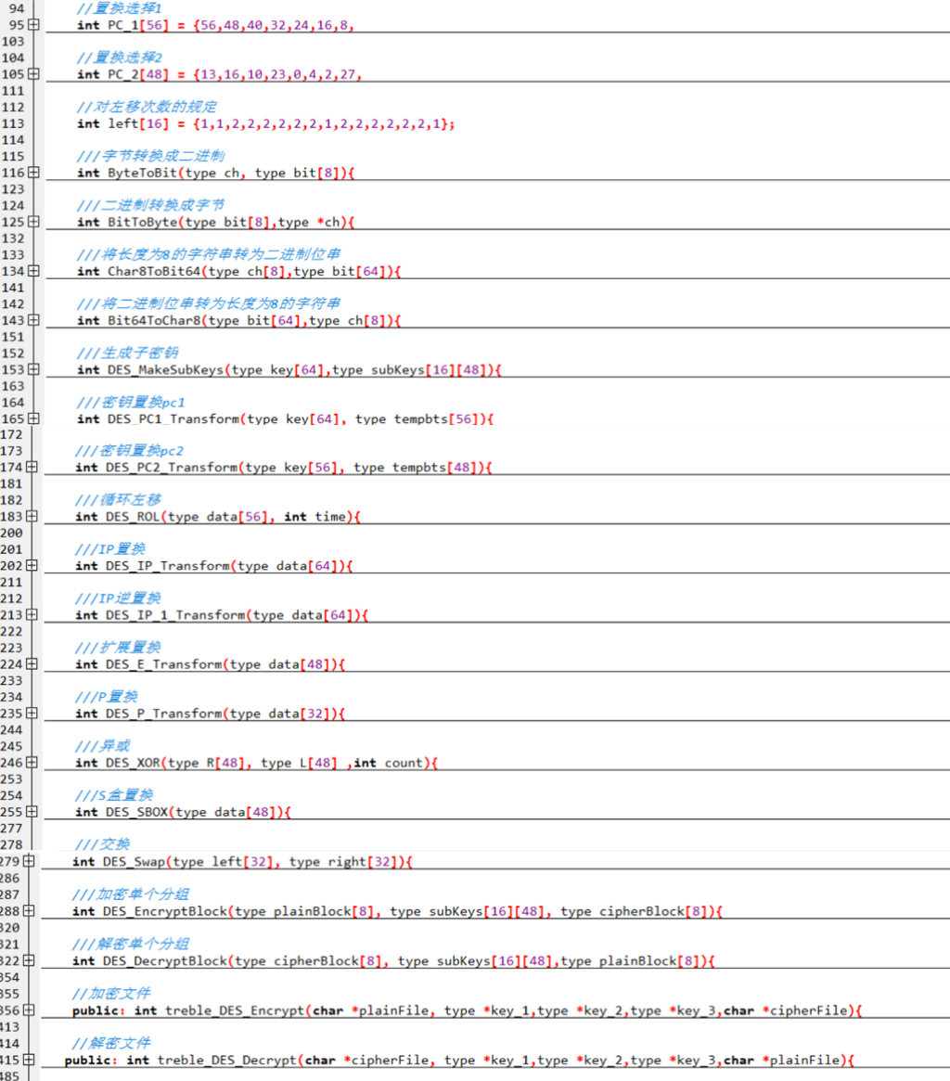

2.（1）加密MP3：
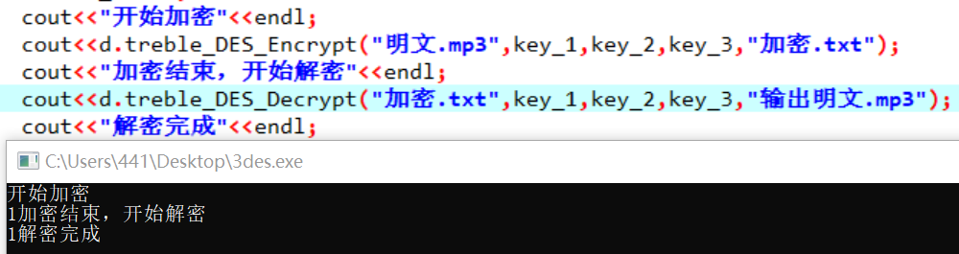
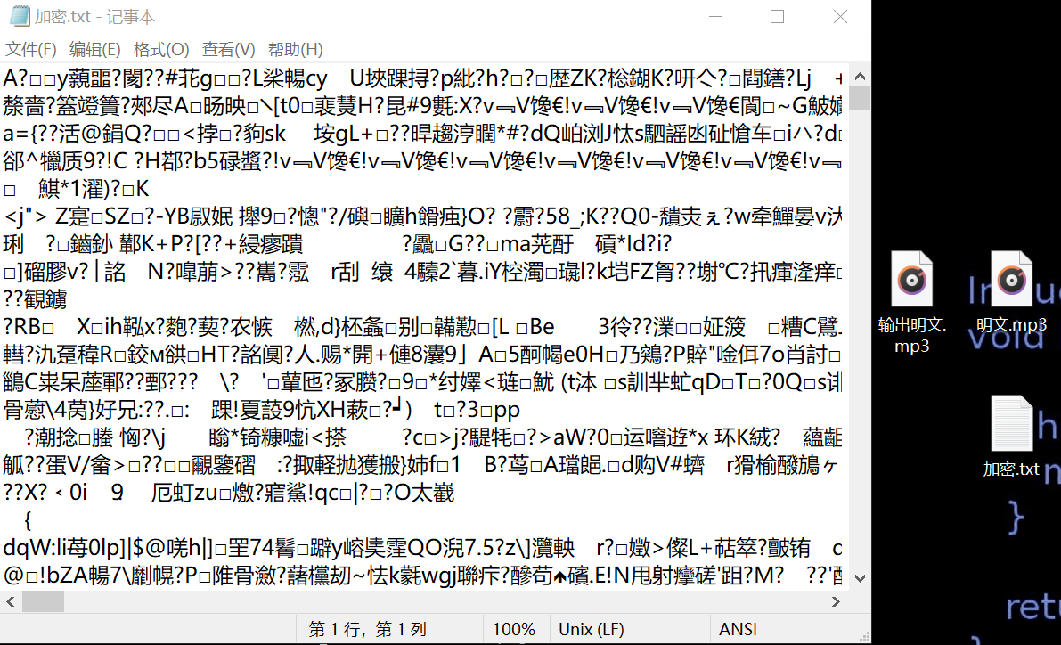
（2）加密jpg:
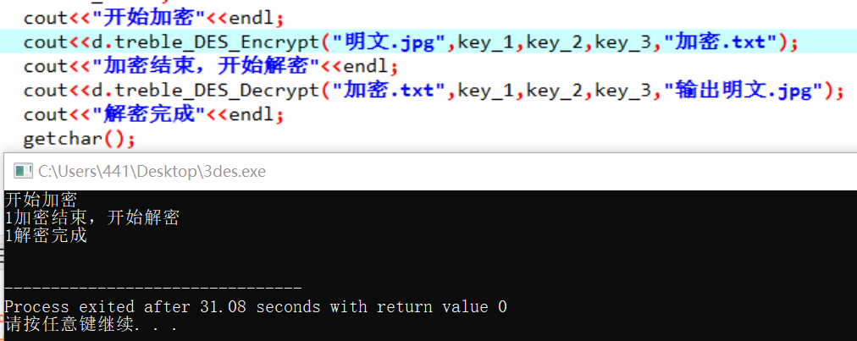
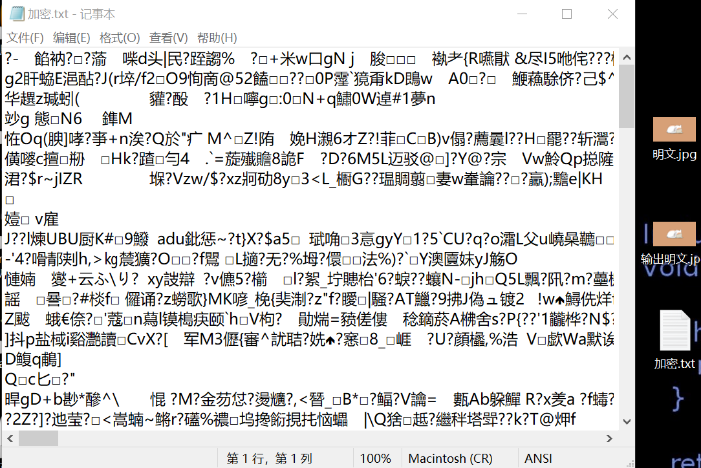
(3)加密txt:
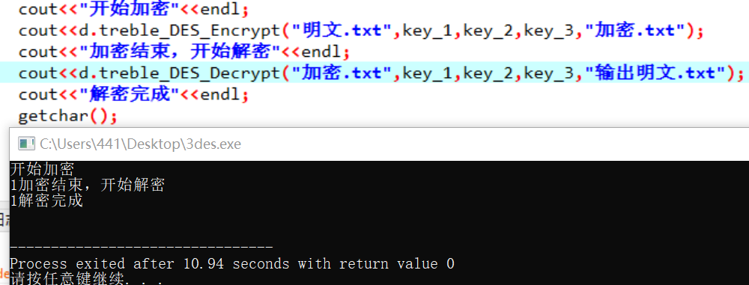
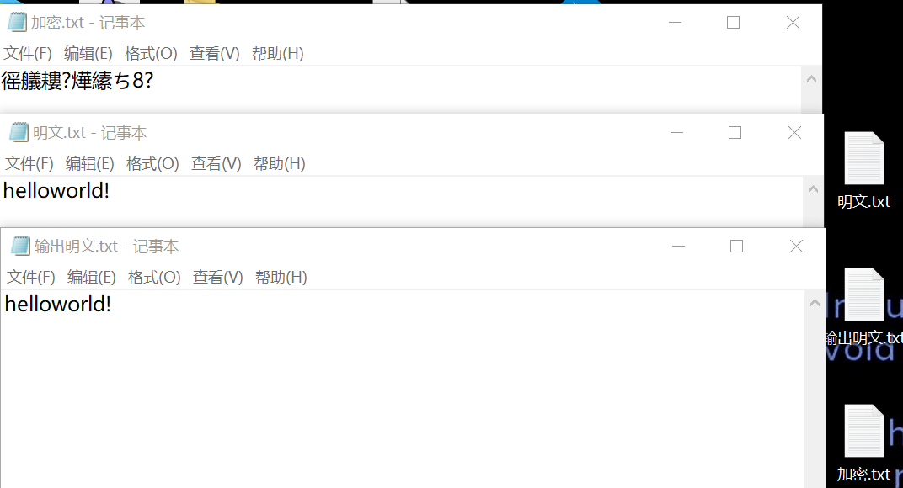
(4)加密word:
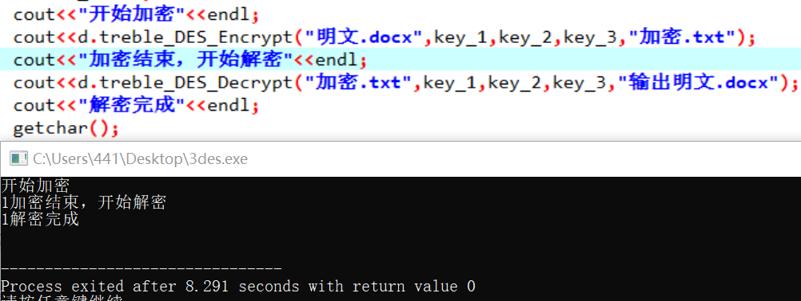
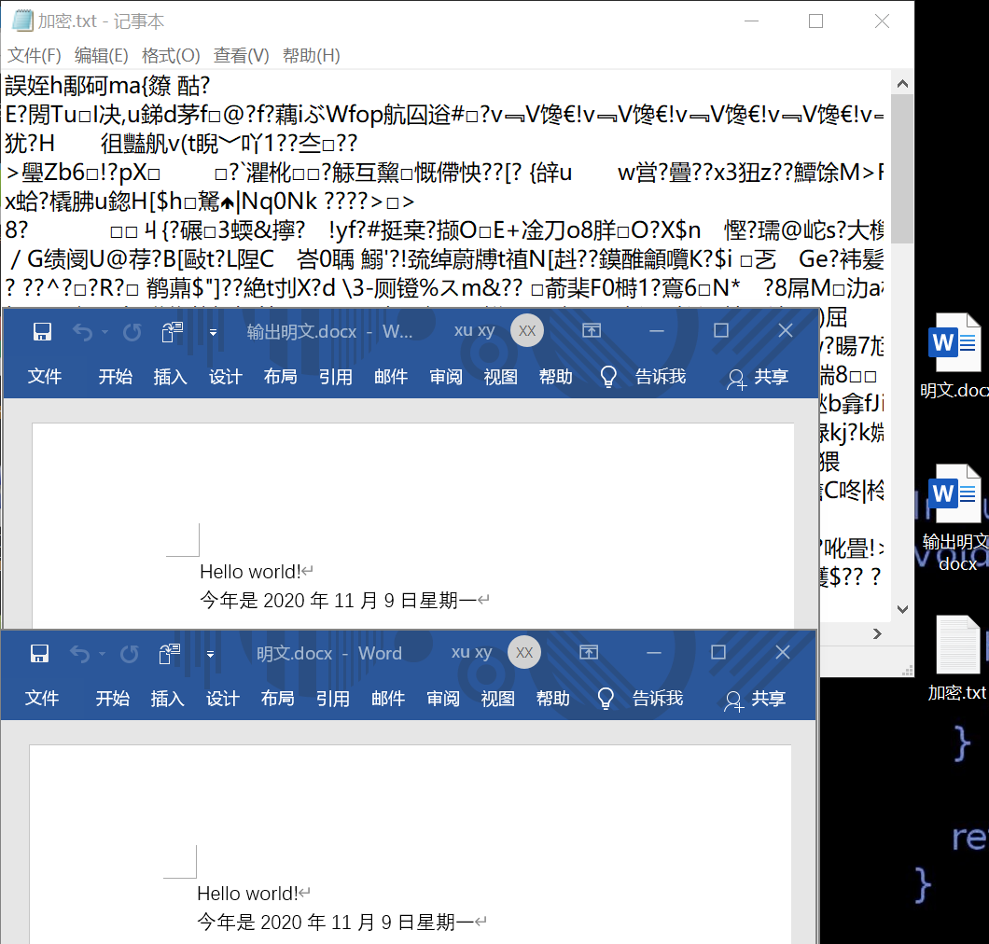

实验结论：
收获和思考：（1）对于较大文件，加密和解密过程缓慢。
（2）加密不同文件，代码需不断更改文件格式。
3DES相对于DES的优势：
- 安全强度：3DES使用168比特的密钥长度，足以抵抗穷举攻击。且底层加密算法比其他任何算法都经过了更长时间、更详细的审查，除穷举方法以外没有发现任何有效基于此算法的攻击，安全强度高。而DES密钥长度为56比特，易受穷举攻击。
- 运行时间：DES加密单位小，处理速度慢，加密耗时，运行时间长。3DES迭代次数是DES的三倍，运行速度更慢。
- 可扩展性：3DES的可扩展性低于DES的可扩展性

指导教师批阅意见：

成绩评定：

指导教师签字：
年 月 日
备注：
注：1、报告内的项目或内容设置，可根据实际情况加以调整和补充。
2、教师批改学生实验报告时间应在学生提交实验报告时间后10日内。

代码部分：

#include <iostream>
#include <stdio.h>
#include "memory.h"
#include <time.h>
#include <stdlib.h>

#define PLAIN_FILE_OPEN_ERROR -1
#define KEY_FILE_OPEN_ERROR -2
#define CIPHER_FILE_OPEN_ERROR -3
#define OK 1

///定义数据类型
typedef char type;
using namespace std;
class Treble_DES
{
///初始置换表IP
int IP[64] = { 57,49,41,33,25,17,9,1,
59,51,43,35,27,19,11,3,
61,53,45,37,29,21,13,5,
63,55,47,39,31,23,15,7,
56,48,40,32,24,16,8,0,
58,50,42,34,26,18,10,2,
60,52,44,36,28,20,12,4,
62,54,46,38,30,22,14,6};

///逆初始置换表IP^-1
int IP_1[64] = {39,7,47,15,55,23,63,31,
38,6,46,14,54,22,62,30,
37,5,45,13,53,21,61,29,
36,4,44,12,52,20,60,28,
35,3,43,11,51,19,59,27,
34,2,42,10,50,18,58,26,
33,1,41,9,49,17,57,25,
32,0,40,8,48,16,56,24};

///扩充置换表E
int E[48] = {31, 0, 1, 2, 3, 4,
3, 4, 5, 6, 7, 8,
7, 8,9,10,11,12,
11,12,13,14,15,16,
15,16,17,18,19,20,
19,20,21,22,23,24,
23,24,25,26,27,28,
27,28,29,30,31, 0};

//置换函数P
int P[32] = {15,6,19,20,28,11,27,16,
0,14,22,25,4,17,30,9,
1,7,23,13,31,26,2,8,
18,12,29,5,21,10,3,24};

//S盒
int S[8][4][16] =//S1
{{{14,4,13,1,2,15,11,8,3,10,6,12,5,9,0,7},
{0,15,7,4,14,2,13,1,10,6,12,11,9,5,3,8},
{4,1,14,8,13,6,2,11,15,12,9,7,3,10,5,0},
{15,12,8,2,4,9,1,7,5,11,3,14,10,0,6,13}},
//S2
{{15,1,8,14,6,11,3,4,9,7,2,13,12,0,5,10},
{3,13,4,7,15,2,8,14,12,0,1,10,6,9,11,5},
{0,14,7,11,10,4,13,1,5,8,12,6,9,3,2,15},
{13,8,10,1,3,15,4,2,11,6,7,12,0,5,14,9}},
//S3
{{10,0,9,14,6,3,15,5,1,13,12,7,11,4,2,8},
{13,7,0,9,3,4,6,10,2,8,5,14,12,11,15,1},
{13,6,4,9,8,15,3,0,11,1,2,12,5,10,14,7},
{1,10,13,0,6,9,8,7,4,15,14,3,11,5,2,12}},
//S4
{{7,13,14,3,0,6,9,10,1,2,8,5,11,12,4,15},
{13,8,11,5,6,15,0,3,4,7,2,12,1,10,14,9},
{10,6,9,0,12,11,7,13,15,1,3,14,5,2,8,4},
{3,15,0,6,10,1,13,8,9,4,5,11,12,7,2,14}},
//S5
{{2,12,4,1,7,10,11,6,8,5,3,15,13,0,14,9},
{14,11,2,12,4,7,13,1,5,0,15,10,3,9,8,6},
{4,2,1,11,10,13,7,8,15,9,12,5,6,3,0,14},
{11,8,12,7,1,14,2,13,6,15,0,9,10,4,5,3}},
//S6
{{12,1,10,15,9,2,6,8,0,13,3,4,14,7,5,11},
{10,15,4,2,7,12,9,5,6,1,13,14,0,11,3,8},
{9,14,15,5,2,8,12,3,7,0,4,10,1,13,11,6},
{4,3,2,12,9,5,15,10,11,14,1,7,6,0,8,13}},
//S7
{{4,11,2,14,15,0,8,13,3,12,9,7,5,10,6,1},
{13,0,11,7,4,9,1,10,14,3,5,12,2,15,8,6},
{1,4,11,13,12,3,7,14,10,15,6,8,0,5,9,2},
{6,11,13,8,1,4,10,7,9,5,0,15,14,2,3,12}},
//S8
{{13,2,8,4,6,15,11,1,10,9,3,14,5,0,12,7},
{1,15,13,8,10,3,7,4,12,5,6,11,0,14,9,2},
{7,11,4,1,9,12,14,2,0,6,10,13,15,3,5,8},
{2,1,14,7,4,10,8,13,15,12,9,0,3,5,6,11}}};
//置换选择1
int PC_1[56] = {56,48,40,32,24,16,8,
0,57,49,41,33,25,17,
9,1,58,50,42,34,26,
18,10,2,59,51,43,35,
62,54,46,38,30,22,14,
6,61,53,45,37,29,21,
13,5,60,52,44,36,28,
20,12,4,27,19,11,3};

//置换选择2
int PC_2[48] = {13,16,10,23,0,4,2,27,
14,5,20,9,22,18,11,3,
25,7,15,6,26,19,12,1,
40,51,30,36,46,54,29,39,
50,44,32,46,43,48,38,55,
33,52,45,41,49,35,28,31};

//对左移次数的规定
int left[16] = {1,1,2,2,2,2,2,2,1,2,2,2,2,2,2,1};

///字节转换成二进制
int ByteToBit(type ch, type bit[8]){
int cnt;
for(cnt = 0;cnt < 8; cnt++){
*(bit+cnt) = (ch>>cnt)&1;
}
return 0;
}

///二进制转换成字节
int BitToByte(type bit[8],type *ch){
int cnt;
for(cnt = 0;cnt < 8; cnt++){
*ch |= *(bit + cnt)<<cnt;
}
return 0;
}

///将长度为8的字符串转为二进制位串
int Char8ToBit64(type ch[8],type bit[64]){
int cnt;
for(cnt = 0; cnt < 8; cnt++){
ByteToBit(*(ch+cnt),bit+(cnt<<3));
}
return 0;
}

///将二进制位串转为长度为8的字符串
int Bit64ToChar8(type bit[64],type ch[8]){
int cnt;
memset(ch,0,8);
for(cnt = 0; cnt < 8; cnt++){
BitToByte(bit+(cnt<<3),ch+cnt);
}
return 0;
}

///生成子密钥
int DES_MakeSubKeys(type key[64],type subKeys[16][48]){
type temp[56];
int cnt;
DES_PC1_Transform(key,temp);//PC1置换
for(cnt = 0; cnt < 16; cnt++){//16轮跌代，产生16个子密钥
DES_ROL(temp,left[cnt]);//循环左移
DES_PC2_Transform(temp,subKeys[cnt]);//PC2置换，产生子密钥
}
return 0;
}

///密钥置换pc1
int DES_PC1_Transform(type key[64], type tempbts[56]){
int cnt;
for(cnt = 0; cnt < 56; cnt++){
tempbts[cnt] = key[PC_1[cnt]];
}
return 0;
}

///密钥置换pc2
int DES_PC2_Transform(type key[56], type tempbts[48]){
int cnt;
for(cnt = 0; cnt < 48; cnt++){
tempbts[cnt] = key[PC_2[cnt]];
}
return 0;
}

///循环左移
int DES_ROL(type data[56], int time){
type temp[56];

//保存将要循环移动到右边的位
memcpy(temp,data,time);
memcpy(temp+time,data+28,time);

//前28位移动
memcpy(data,data+time,28-time);
memcpy(data+28-time,temp,time);

//后28位移动
memcpy(data+28,data+28+time,28-time);
memcpy(data+56-time,temp+time,time);

return 0;
}

///IP置换
int DES_IP_Transform(type data[64]){
int cnt;
type temp[64];
for(cnt = 0; cnt < 64; cnt++){
temp[cnt] = data[IP[cnt]];
}
memcpy(data,temp,64);
return 0;
}

///IP逆置换
int DES_IP_1_Transform(type data[64]){
int cnt;
type temp[64];
for(cnt = 0; cnt < 64; cnt++){
temp[cnt] = data[IP_1[cnt]];
}
memcpy(data,temp,64);
return 0;
}

///扩展置换
int DES_E_Transform(type data[48]){
int cnt;
type temp[48];
for(cnt = 0; cnt < 48; cnt++){
temp[cnt] = data[E[cnt]];
}
memcpy(data,temp,48);
return 0;
}

///P置换
int DES_P_Transform(type data[32]){
int cnt;
type temp[32];
for(cnt = 0; cnt < 32; cnt++){
temp[cnt] = data[P[cnt]];
}
memcpy(data,temp,32);
return 0;
}

///异或
int DES_XOR(type R[48], type L[48] ,int count){
int cnt;
for(cnt = 0; cnt < count; cnt++){
R[cnt] ^= L[cnt];
}
return 0;
}

///S盒置换
int DES_SBOX(type data[48]){
int cnt;
int line,row,output;
int cur1,cur2;
for(cnt = 0; cnt < 8; cnt++){
cur1 = cnt*6;
cur2 = cnt<<2;

//计算在S盒中的行与列
line = (data[cur1]<<1) + data[cur1+5];
row = (data[cur1+1]<<3) + (data[cur1+2]<<2)
+ (data[cur1+3]<<1) + data[cur1+4];
output = S[cnt][line][row];

//化为2进制
data[cur2] = (output&0X08)>>3;
data[cur2+1] = (output&0X04)>>2;
data[cur2+2] = (output&0X02)>>1;
data[cur2+3] = output&0x01;
}
return 0;
}

///交换
int DES_Swap(type left[32], type right[32]){
type temp[32];
memcpy(temp,left,32);
memcpy(left,right,32);
memcpy(right,temp,32);
return 0;
}

///加密单个分组
int DES_EncryptBlock(type plainBlock[8], type subKeys[16][48], type cipherBlock[8]){
type plainBits[64];
type copyRight[48];
int cnt;

Char8ToBit64(plainBlock,plainBits);
//初始置换（IP置换）
DES_IP_Transform(plainBits);

//16轮迭代
for(cnt = 0; cnt < 16; cnt++){
memcpy(copyRight,plainBits+32,32);
//将右半部分进行扩展置换，从32位扩展到48位
DES_E_Transform(copyRight);
//将右半部分与子密钥进行异或操作
DES_XOR(copyRight,subKeys[cnt],48);
//异或结果进入S盒，输出32位结果
DES_SBOX(copyRight);
//P置换
DES_P_Transform(copyRight);
//将明文左半部分与右半部分进行异或
DES_XOR(plainBits,copyRight,32);
if(cnt != 15){
//最终完成左右部的交换
DES_Swap(plainBits,plainBits+32);
}
}
//逆初始置换（IP^1置换）
DES_IP_1_Transform(plainBits);
Bit64ToChar8(plainBits,cipherBlock);
return 0;
}

///解密单个分组
int DES_DecryptBlock(type cipherBlock[8], type subKeys[16][48],type plainBlock[8]){
type cipherBits[64];
type copyRight[48];
int cnt;

Char8ToBit64(cipherBlock,cipherBits);
//初始置换（IP置换）
DES_IP_Transform(cipherBits);

//16轮迭代
for(cnt = 15; cnt >= 0; cnt--){
memcpy(copyRight,cipherBits+32,32);
//将右半部分进行扩展置换，从32位扩展到48位
DES_E_Transform(copyRight);
//将右半部分与子密钥进行异或操作
DES_XOR(copyRight,subKeys[cnt],48);
//异或结果进入S盒，输出32位结果
DES_SBOX(copyRight);
//P置换
DES_P_Transform(copyRight);
//将明文左半部分与右半部分进行异或
DES_XOR(cipherBits,copyRight,32);
if(cnt != 0){
//最终完成左右部的交换
DES_Swap(cipherBits,cipherBits+32);
}
}
//逆初始置换（IP^1置换）
DES_IP_1_Transform(cipherBits);
Bit64ToChar8(cipherBits,plainBlock);
return 0;
}

//加密文件
public: int treble_DES_Encrypt(char *plainFile, type *key_1,type *key_2,type *key_3,char *cipherFile){
FILE *plain, *cipher;
int count;
long fileLen;
type plainBlock[8],cipherBlock1[8],cipherBlock2[8],cipherBlock3[8];
type Key1[64];
type Key2[64];
type Key3[64];
type subKeys1[16][48];
type subKeys2[16][48];
type subKeys3[16][48];

if((cipher = fopen(cipherFile,"wb")) == NULL){
return CIPHER_FILE_OPEN_ERROR;
}
if((plain = fopen(plainFile,"rb")) == NULL){
return PLAIN_FILE_OPEN_ERROR;
}
//设置密钥
//将密钥转换为二进制流
Char8ToBit64(key_1,Key1);
Char8ToBit64(key_2,Key2);
Char8ToBit64(key_3,Key3);
//生成子密钥
DES_MakeSubKeys(Key1,subKeys1);
DES_MakeSubKeys(Key2,subKeys2);
DES_MakeSubKeys(Key3,subKeys3);

//如果文件非空
while(!feof(plain)){
//每次读8个字节，并返回成功读取的字节数
if((count = fread(plainBlock,sizeof(char),8,plain)) == 8){
//3DES加密单组文件
DES_EncryptBlock(plainBlock,subKeys1,cipherBlock1);
DES_DecryptBlock(cipherBlock1,subKeys2,cipherBlock2);
DES_EncryptBlock(cipherBlock2,subKeys3,cipherBlock3);
//写入
fwrite(cipherBlock3,sizeof(char),8,cipher);
}
}
//补充最后一组
if(count){
//填充
memset(plainBlock + count,'\0',7 - count);
//最后一个字符保存包括最后一个字符在内的所填充的字符数量
plainBlock[7] = 8 - count;
//加密单个分组
DES_EncryptBlock(plainBlock,subKeys1,cipherBlock1);
DES_DecryptBlock(cipherBlock1,subKeys2,cipherBlock2);
DES_EncryptBlock(cipherBlock2,subKeys3,cipherBlock3);
//写入文件
fwrite(cipherBlock3,sizeof(char),8,cipher);
}
fclose(plain);
fclose(cipher);
return OK;
}

//解密文件
public: int treble_DES_Decrypt(char *cipherFile, type *key_1,type *key_2,type *key_3,char *plainFile){
FILE *plain, *cipher;
int count,times = 0;
long fileLen;
type plainBlock1[8],plainBlock2[8],plainBlock3[8],cipherBlock[8];
type Key1[64];
type Key2[64];
type Key3[64];
type subKeys1[16][48];
type subKeys2[16][48];
type subKeys3[16][48];

if((cipher = fopen(cipherFile,"rb")) == NULL){
return CIPHER_FILE_OPEN_ERROR;
}
if((plain = fopen(plainFile,"wb")) == NULL){
return PLAIN_FILE_OPEN_ERROR;
}

//将密钥转换为二进制流
Char8ToBit64(key_1,Key1);
Char8ToBit64(key_2,Key2);
Char8ToBit64(key_3,Key3);
//生成子密钥
DES_MakeSubKeys(Key1,subKeys1);
DES_MakeSubKeys(Key2,subKeys2);
DES_MakeSubKeys(Key3,subKeys3);

//取文件长度
fseek(cipher,0,SEEK_END); //将文件指针置尾
fileLen = ftell(cipher); //取文件指针当前位置
rewind(cipher); //将文件指针重指向文件头
while(1){
//密文的字节数一定是8的整数倍
fread(cipherBlock,sizeof(char),8,cipher);
//3DES解密
DES_DecryptBlock(cipherBlock,subKeys3,plainBlock1);
DES_EncryptBlock(plainBlock1,subKeys2,plainBlock2);
DES_DecryptBlock(plainBlock2,subKeys1,plainBlock3);
times += 8;
if(times < fileLen){
fwrite(plainBlock3,sizeof(char),8,plain);
}
else{
break;
}
}
//判断末尾是否被填充
if(plainBlock3[7] < 8){
for(count = 8 - plainBlock3[7]; count < 7; count++){
if(plainBlock3[count] != '\0'){
//3des
DES_DecryptBlock(cipherBlock,subKeys3,plainBlock1);
DES_EncryptBlock(plainBlock1,subKeys2,plainBlock2);
DES_DecryptBlock(plainBlock2,subKeys1,plainBlock3);
break;
}
}
}
if(count == 7){//有填充
fwrite(plainBlock3,sizeof(char),8 - plainBlock3[7],plain);
}
else{//无填充
fwrite(plainBlock3,sizeof(char),8,plain);
}

fclose(plain);
fclose(cipher);
return OK;
}

};

int main()
{
type key_1[8] = {'1','1','2','2','3','3','4','4'};
type key_2[8] = {'a','b','c','d','e','f','g','h'};
type key_3[8] = {'1','2','3','4','5','6','7','8'};
Treble_DES d;
cout<<"开始加密"<<endl;
cout<<d.treble_DES_Encrypt("明文.docx",key_1,key_2,key_3,"加密.txt");
cout<<"加密结束，开始解密"<<endl;
cout<<d.treble_DES_Decrypt("加密.txt",key_1,key_2,key_3,"输出明文.docx");
cout<<"解密完成"<<endl;
getchar();

return 0;
}

